Муниципальное казённое учреждение
Дополнительного образования детей
«Центр детского творчества с.Амурзет»

Тема занятия: «Птицы. Журавли»

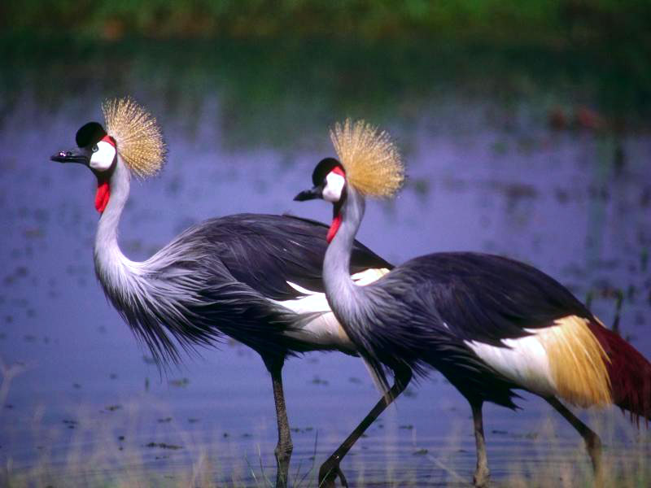

Составитель: Баранова Анна Алексеевна
Преподаватель дополнительного образования

с. Амурзет, 2015 г.
Тема: Птицы. Журавли.
Тип занятия: Комбинированный
Форма проведения: Комбинированная
Программные задачи:
- Познакомить детей с видами журавлей;
- Научить отличать журавлей от других птиц;
- Сформировать знания о образе жизни, размножении, естественных врагах, угрозе и охране, распространении журавлей;
- Развивать любознательность, мышление, речь детей;
- Воспитывать бережное отношения к природе.
Оборудование к занятию:
- Картинки с разными видами журавлей;
- Записи голосов журавлей;
- Схема журавлей.
Этапы занятия:
- организационный момент;
- актуализация базовых знаний;
- О чем мы говорили на прошлом занятии?
- Чем птицы отличаются от животных?
- Назовите птиц с картинки.
- изложение нового материала;
- Журавлиные;
- Описание;
- Образ жизни;
- физминутка;
- изложение нового материала;
- Размножение;
- Естественные враги;
- Угроза и охрана;
- Распространение.
- первичное закрепление;
- чем журавли отличаются от других птиц?
- Что еще вы узнали о журавлях?
- подведение итогов урока;
- оглашение задания на дом.

Журавлиные^{[1][2][3]} (лат. Gruidae) — семейство птиц отряда журавлеобразных (лат. Gruiformes). Это древнее семейство, его образование относят к окончанию эпохи динозавров, во времена эоцена 40—60 млн лет назад. Ближайшими родственниками журавлей, считаются пастушковые журавли (Aramidae) и трубачи (Psophiidae), а исторической родиной американский континент, откуда журавли попали сначала в Азию, а оттуда в Африку и Австралию. Журавли широко распространены в мире, отсутствуя лишь в Антарктиде и Южной Америке.
Ещё в древности люди были знакомы с этими птицами, о чём имеются археологические свидетельства в виде наскальных рисунков в Африке, Австралии и Европе.
Семейство включает 4 рода с 15 видами, из них на территории России гнездятся 7 видов, относящихся к 2 родам.

Описание
Это крупные, длинноногие и длинношеие птицы, их высота составляет 90—155 см, размах крыльев 150—240 см, а вес 2—11 кг. Самый маленький журавль — красавка, самый крупный — австралийский. Высота подвида G. a. antigone у австралийского журавля, обитающего в Индии, достигает 175 см, что делает его самой высокой летающей птицей в мире.^{[4]} Самым тяжёлым журавлём считается японский, его вес осенью может достигать 11 кг.
В отличие от похожих на них, но имеющих очень отдалённое родство цапель, в полёте вытягивают ноги и шею. Это делает их похожими на аистов, но в отличие от них журавли никогда не садятся на деревья. Голова маленькая, с острым прямым клювом. На голове у большинства видов участки неоперенной и ярко окрашенной кожи. Третьестепенные маховые перья крыльев слегка удлинены, так что хвост кажется длинным и пышным, когда птица стоит на земле. Оперение чаще всего серое или белое. Если визуально сравнивать журавлей с другими болотными птицами, то по сравнению с цаплями их ноги, как правило, длиннее, а шея более вытянутая; а по сравнению с аистами тело изящнее, ноги длиннее, а клюв пропорционально меньше.
В зависимости от экологической ниши разные виды обладают уникальными особенностями. Например, наличие заднего хватательного пальца на ногах у венценосных журавлей позволяет им удерживаться на ветках деревьев. У красавки и африканской красавки пальцы короткие, как у дрофы, что позволяет им быстро бегать по травянистой местности. Другие виды журавлей более адаптированы к водной среде: у них шеи, клювы и ноги заметно длиннее, а пальцы на ногах шире. Наиболее приспособлен к жизни в воде стерх — у него самый длинный клюв, а строение ног позволяет ему спокойно передвигаться по илистой почве. У австралийского журавля, обитающего на солончаковых болотах, возле глаз имеются специализированные соляные гланды.
Половой диморфизм (видимые различия у самцов и самок) у всех видов практически не выражен, за исключением того, что самцы, как правило, несколько крупнее самок.

Образ жизни

Журавлиный клин
Виды, размножающиеся на севере, в зимнее время мигрируют на дальние расстояния на юг, остальные ведут оседлый образ жизни. Летят на высоте 900—1500 м над землёй, при этом стараются использовать восходящие потоки тёплого воздуха, и только в случае неблагоприятного направления ветра выстраиваются клином. Также во время сезонной миграции имеют одну или две постоянные остановки на несколько недель для передышки. Молодые птицы во время перелёта и первой зимы держатся вместе с родителями, однако весной могут вылететь к месту размножения раньше.
В сезон размножения журавли держатся парами, перед миграцией (у перелётных видов) или во время засушливого сезона (у оседлых) сбиваются в стаи. В убежище ночуют группами, при этом спят стоя в воде на одной ноге. Рацион питания очень широк, но преобладает растительная пища — семена, побеги и корешки растений. Кроме того, они питаются насекомыми, реже лягушками и мелкими грызунами. Птенцы питаются в основном насекомыми, так как те содержат большое количество необходимого им белка.
Большинство взрослых птиц линяет как минимум раз в год, после окончания сезона размножения. Вылупившиеся птенцы покрыты светло-коричневым пухом, который заменяется перьями приблизительно через 2 месяца. Во время линьки 10 из 15 видов журавлей не способны летать, поскольку разом теряют все маховые перья.
Во время размножения все журавли строго придерживаются своей территории и решительно охраняют её от других птиц. Территория может быть достаточно большой и занимать несколько квадратных километров. Активны в основном в дневное время, кормятся чаще всего утром или после полудня. Часто и подолгу ухаживают за перьями.
Живут журавли достаточно долго. Наблюдения показывают, что в дикой природе журавли живут не менее 20 лет, а в условиях неволи их возраст может достигать 80 лет.

Размножение

Пара стерхов
Журавли моногамны, однако народное поверье о том, что пары сохраняются в течение всей жизни, не совсем верны. На самом деле, согласно недавним исследованиям орнитологов, они меняются время от времени.^{[5]} Если самец или самка погибает, то другая птица, скорее всего, находит себе новую пару.
Период размножения оседлых журавлей приходится на сезон дождей, когда имеется изобилие пищи. У мигрирующих видов пары образуются ещё на зимней стоянке, возле будущего гнезда птицы устраивают характерные танцы, сопровождаемые пением. Танец может включать в себя подпрыгивание, хлопанье крыльями и гарцующую походку. Гнездо большое (в диаметре может составлять несколько метров), строится на краю или вблизи от болота, иногда спрятано в прибрежной густой растительности вроде камышей или тростника. В качестве строительного материала используются палочки, веточки и другие части растений, которые переплетаются сухой травой. Молодые журавли в первый год могут построить несколько гнёзд, при этом не откладывая яйца. На следующий год они опять строят несколько гнёзд, но используют только одно. Зрелые птицы ограничиваются одним гнездом.
Самка обычно откладывает два яйца, однако у венценосных журавлей одна кладка может содержать до 5 яиц. Яйца тем крупнее, чем крупнее сам журавль — у крупных видов их длина доходит до 11,5 см. Яйца у большинства видов интенсивно покрыты пигментными пятнами. У видов, обитающих в тропиках, они или светло-голубые, как у венценосных журавлей, или белые, как у австралийского или индийского. У журавлей, размножающихся в северных регионах, таких как стерха, черношейего или канадского, яйца темнее — жёлто-коричневые с бурыми пятнами.
У многих видов выживает только один птенец, и только в хороший урожайный год родители способны прокормить двоих. Если у самки яйцо отобрать, то она скорее всего отложит ещё одно яйцо. В условиях наблюдения орнитологов, как это например делается в питомнике Международного фонда по охране журавлей в американском штате Висконсин, первые отложенные яйца у птиц отбираются и помещаются в инкубатор для последующего искусственного выведения. Оба родителя участвуют в насиживании. Инкубационный период различается у разных видов, но в целом составляет от 27 (у стерха и красавки) до 36 (у серёжчатого журавля) дней. Птенцы выводкого типа, то есть способны покинуть гнездо через несколько дней после вылупления. Только что родившиеся птенцы покрыты пухом, полное оперение наступает через 55—150 дней в зависимости от вида. Растут очень быстро, через 3 месяца достигая высоты до 150 см. Половая зрелость у молодых журавлей наступает через три года в условиях содержания в неволе и через 4—5 лет в дикой природе. У стерха половая зрелость может наступить ещё позже — через 6—7 лет.

Естественные враги
Журавли широко распространены в разных климатических условиях, соответственно враги у них различаются. В умеренном поясе яйцами журавлей питаются медведи, лисицы, еноты. За ещё неоперившимися птенцами охотятся волки. Главными врагами взрослых журавлей являются крупные хищные птицы, такие как беркуты.

Угрозы и охрана
Численность большинства видов сокращается, а некоторые находятся на грани полного исчезновения. Наибольшая опасность полного вымирания была у американского журавля (Grus americana), в 1941 году численность этих птиц составляла всего 15 особей. Благодаря усилиям по восстановлению численности к 2000 году их количество увеличилось до 350 птиц, включая тех, кто содержится в условиях зоопарков.^{[6]} Ещё одним исчезающим видом является японский журавль (Grus japonensis), на момент 2000 года численность этих птиц составляла около 1800 особей в двух популяциях в восточной Азии.
Основной причиной в резком снижении популяции называют уменьшение площади обитания этих птиц, осушение болот и урбанизация.
Семь видов — в том числе стерх, японский и чёрный журавль — в Красной книге Всемирного союза охраны природы и природных ресурсов; даурский журавль и красавка также охраняются. В 1973 г. в США был основан Международный фонд охраны журавлей.

Распространение
Журавли широко распространены на всех континентах, отсутствуя лишь в Антарктиде и Южной Америке. Живут вблизи водоёмов или заболоченных территорий. Многие виды в летнее время выбирают лесные болота с пресной водой, а зимой переселяются на прибрежные заболоченные территории с солёной водой. Два вида — красавка и африканская красавка — приспособились жить вдали от водоёмов и обитают в засушливой степной зоне или саванне.

Таблица распространения и численности^{[7]}
Вид | Латинское название | Распространение (Размножение) | Зимовка< | Численность
Райский журавль | Anthropoides paradisea | Южная Африка | Оседлый | 20 000—21 000 (ЮАР) и 60 (Намибия)
Журавль-красавка | Anthropoides virgo | Степи Евразии (от Чёрного моря до Сев.-Вост. Китая) | Восточная и Центральная Африка | ~200 000—240 000
Венценосный журавль | Balearica pavonina | Восточная Африка | Оседлый | ~40 000
Восточный венценосный журавль | Balearica regulorum | Западная и Южная Африка | Оседлый | ~58 000—77 000
Серёжчатый журавль | Bugeranus carunculatus | Западная и Южная Африка | Оседлый | ~8000
Американский журавль | Grus americana | Центральная Канада | Юж.США и Сев.Мексика | ~400
Индийский журавль | Grus antigone | Индия, Юго-Вост. Азия,Австралия | Оседлый | ~15 500—20 000
Канадский журавль | Grus canadensis | Сев.-Вост. Сибирь, Канада, Куба | Юг США, Сев. Мексика | ~650 000
Серый журавль | Grus grus | Европа, Азия, Россия | От Юж. Франции до Сев-Вост. Китая, местами | 250 000—275 000
Японский журавль | Grus japonensis | Восточная Россия(Бассейн Амура), Япония | Китай, Корея и Япония | ~1700—2000
Стерх | Grus leucogeranus | Восточная Сибирь | Река Янцзы в Китае | ~2900—3000
Чёрный журавль | Grus monachus | Восточная Россия(Даурия, Бассейн Амура, Сев. Китай | Остров Кюсю в Японии | ~9400—9600
Черношейный журавль | Grus nigricollis | Тибетское нагорье | Низины Тибета | ~5000—6000
Австралийский журавль | Grus rubicunda | Австралия, Новая Гвинея | Оседлый | ~20 000—100 000
Даурский журавль | Grus vipio | Восточная Россия(Даурия, Бассейн Амура), Монголия, Китай | Остров Кюсю в Японии, Долина реки Янцзы | ~4900—5300

